Отчёт по ИДЗ №2

Кормилицын Владимир Алексеевич, БПИ 226

Вариант 30

**Цель задания:**

Условие:

Разработать программы на языке Ассемблера процесса RISC-V, с использованием команд арифметического сопроцессора, выполняемые в симуляторе RARS. Разработанные программы должны принимать числа, в допустимом диапазоне. Например, нужно учитывать области определения и допустимых значений, если это связано с условием задачи.

30. Разработать программу численного интегрирования функции $y=a+bx^{3}$ (задаётся действительными числами a, b) в определённом диапазоне целых (задаётся так же) методом трапеций (точность вычислений = 0.0001).

Отчёт о выполнении:

Суть метода трапеций заключается в разбиении отрезка интегрирования [x_0; x_1] на равномерную сетку с шагом h: Получившиеся точки образуют множество отрезков  
[x_0; x_0 + h], [x_0 + h; x_0 + 2 * h] и так далее, которые интерпретируются как высоты трапеций. Далее на границах отрезков вычисляются значения функции, тем самым получая длины оснований трапеций. Зная длины оснований и высоту, можно найти площадь трапеции по формуле $\frac{\left(a+b\right)⋅h}{2}$ (то есть $\frac{\left(f\left(x_{i+1}\right)+f\left(x_{i}\right)\right)⋅h}{2}$, где $h=x_{i+1}-x_{i}$)

Так как с геометрической точки зрения интеграл функции одной переменной – площадь под графиком, то, сложив площади всех полученных трапеций, можно найти приблизительное значение интеграла.

[Ссылка на описание метода на Wikipedia](https://ru.wikipedia.org/wiki/Метод_трапеций#:~:text=Метод%20трапеций%20—%20метод%20численного%20интегрирования,графиком%20функции%20аппроксимируется%20прямоугольными%20трапециями.)

Для выполнения задачи был разработан набор подпрограмм и макросов (macros):

1. Подпрограмма main в файле main.s, которая является точкой входа в программу.
2. Подпрограмма integrate в файле integrate.s для вычисления приблизительного значения интеграла функции $y=a+bx^{3}$ от $x_{0}$ до $x_{1}$ методом трапеций. Подпрограмма имеет 4 входных аргумента: значения a и b в fa0 и fa1 соответственно и значения $x_{0}$ и $x_{1}$ в a0 и a1 соответственно.
3. Подпрограмма run_tests в файле tests.s для тестирования программы с использованием тестовых наборов входных параметров.

В библиотеке макросов stack_tools.i реализованы макросы для работы со стеком:

1. push
2. pop
3. pushd
4. popd

В библиотеке макросов console_tools.i реализованы макросы для работы с вводом-выводом:

1. read_uint_a0_less_eq_imm
2. read_int_a0_with_hint
3. read_double_fa0_with_hint
4. print_int
5. print_int_imm
6. print_int_a0
7. print_double
8. print_double_imm
9. print_double_fa0
10. puts
11. put_char_imm
12. put_newline
13. exit_imm
14. exit

Для подключения библиотек макросов в единицах компиляции (файлах с расширением .s) используется директива .include

Для возможности вызова подпрограммы интегрирования вне файла integrate.s метка integrate (адрес начала подпрограммы) помечена глобальной с помощью директивы .global

Для тестирования в подпрограмме run_tests используются 9 наборов входных параметров. После интегрирования при помощи подпрограммы integrate ответы сравниваются с правильными ответами, посчитанными по математической формуле $\left(a⋅x_{1}+\frac{b⋅{x_{1}}^{4}}{4}\right)-\left(a⋅x_{0}+\frac{b⋅{x_{0}}^{4}}{4}\right)$ 
 (модуль разности значений сравнивается со значением точности 0.0001). По ходу тестирования в выходной поток пишутся логи вида “Test i passed.” или “Test i not passed.”, где i – номер теста.

Для проверки точности вычислений в конце отчёта приведены скриншоты результатов работы, написанной на языке C++.

**Исходный код программы:**

”main.s”:

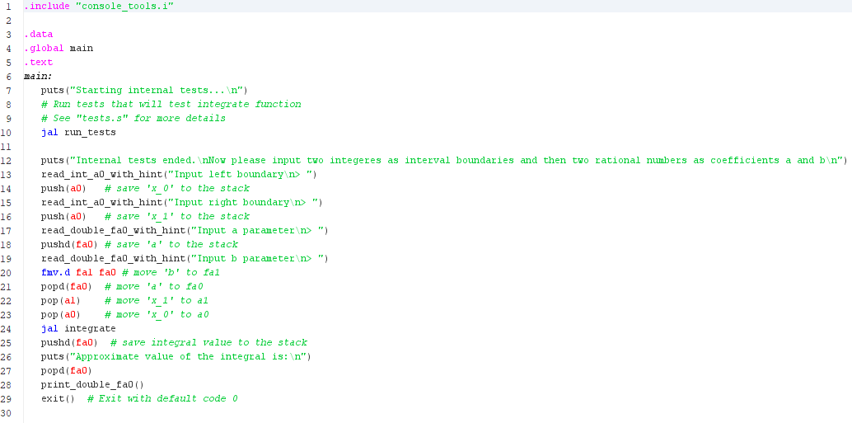

”stack _tools.i”:

”console _tools.i”:

“tests.s”:

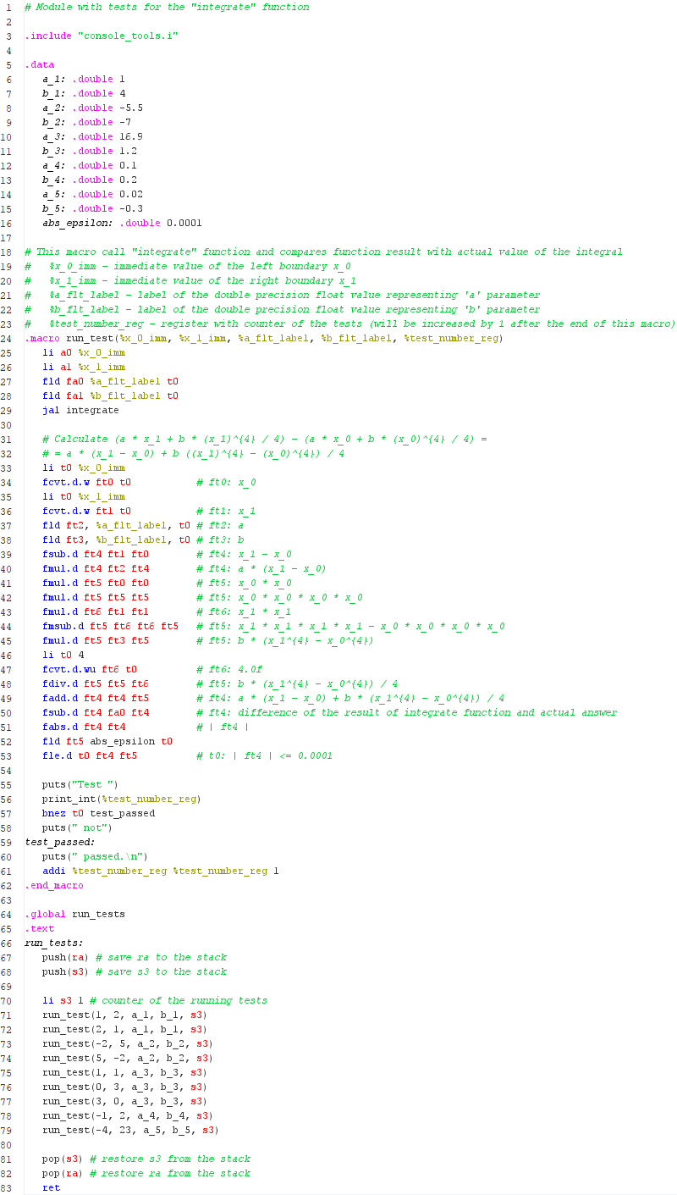

“integrate.s”:

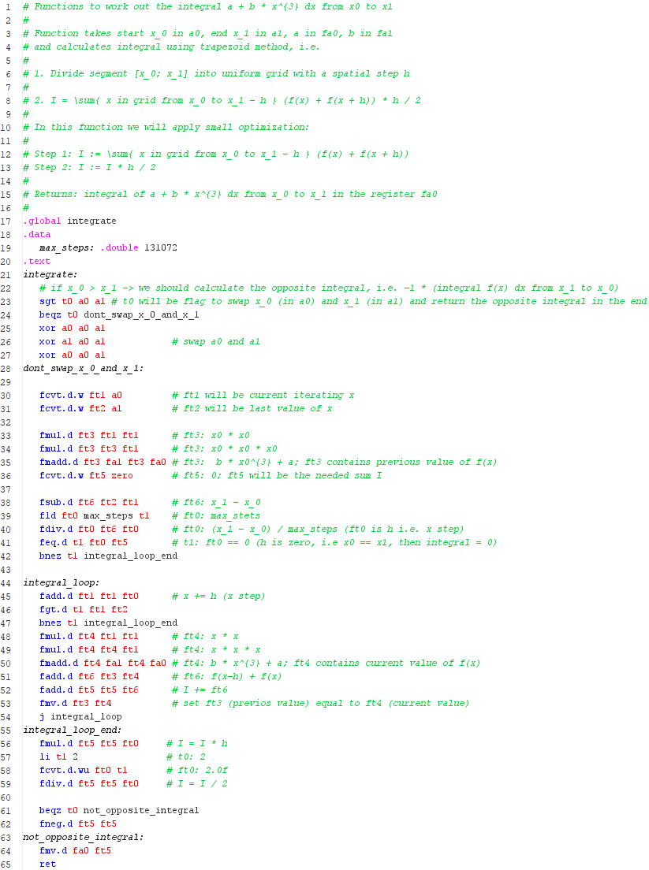

(также исходный код можно найти в файлах main.s, console_tools.i, stack_tools.i, tests.s и integrate.s, находящихся в одном архиве с этим отчётом)

**Скриншоты работы программы:**

**Код программы на C++**

Скриншоты работы программы на C++  
(проверка ответов, полученных с помощью программы на ассемблере)

